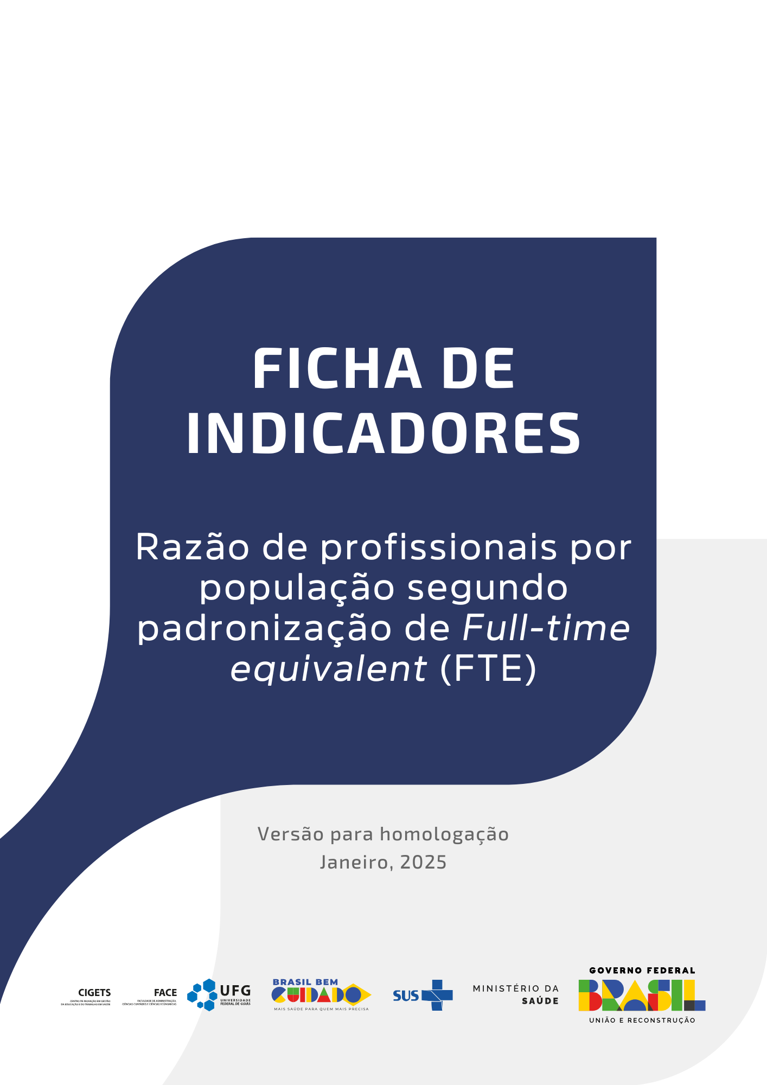

**RAZÃO DE PROFISSIONAIS POR POPULAÇÃO SEGUNDO PADRONIZAÇÃO DE *FULL-TIME EQUIVALENT* (FTE)**

Ficha de indicadores

Versão 2.0 – Material para homologação

Janeiro, 2025

Ministra da Saúde

Nísia Verônica Trindade Lima

Secretária de Gestão do Trabalho e da Educação na Saúde

Isabela Cardoso de Matos Pinto

Diretor do Departamento de Gestão e Regulação do Trabalho em Saúde

Bruno Guimarães de Almeida

Coordenador-Geral de Planejamento da Força de Trabalho em Saúde

Gustavo Hoff

Coordenação da Pesquisa

Cândido Vieira Borges Júnior

Antonio Isidro da Silva Filho

Daniel do Prado Pagotto

Equipe de Pesquisa

Alef Oliveira dos Santos

Daiane Martins Teixeira

Erika Carvalho de Aquino

Henrique Ribeiro da Silveira

Vinícius Prates Araújo

Wanderson Marques

Wemerson Marques

Revisão Técnica

Camilla Barreto Rodrigues Cochia Caetano

Carla Novara Monclair

Deivyson José Pereira de Araújo

Desirée dos Santos Carvalho

Elisabet Pereira Lelo Nascimento

Érika Carvalho de Aquino

Fanny Almeida Wu

Gislene Henrique de Souza

Joseane Aparecida Duarte

Josefa Maria de Jesus

Júlio César Moraes

Silvia Lutaif Dolci Carmona

Vânia Maria Corrêa Barthmann

Fernando Canto Michelotti

Marcelo Marques de Lima

Projeto gráfico e capa

Jacqueline Alves de Oliveira

Registro do Projeto

O projeto de pesquisa “Pesquisa, desenvolvimento e implementação de modelo referencial de dimensionamento da força de trabalho em regiões de saúde no Brasil” está registrado no Sistema Integrado de Gestão de Atividades Acadêmicas da Universidade Federal de Goiás com código PI 04139-2019

Cooperação Técnica

Projeto objeto de acordo de cooperação firmado entre a Universidade Federal de Goiás e a Secretaria de Gestão do Trabalho e da Educação na Saúde/Ministério da Saúde (TED 179/2019, Processo 25000206114201919/FNS)

**Sumário**

**Introdução 4**

**Ficha de qualificação do indicador 6**

**Exemplo de aplicação 9**

**Referências 10**

# **Introdução**

Em 2016, motivados por alertas de déficits de profissionais de saúde no futuro, a Organização Mundial da Saúde (OMS) lançou uma estratégia chamada *Global Strategy for Human Resources for Health: Workforce 2030*. A iniciativa se desdobrava em quatro objetivos, sendo o quarto o fortalecimento de estruturas para a consolidação de dados sobre a força de trabalho em saúde e o seu monitoramento em nível regional, nacional e global 1.

A consolidação de um sistema de indicadores sobre a força de trabalho em saúde é um requisito para o amadurecimento de modelos de planejamento da força de trabalho 2,3. Diante disso, este relatório faz parte de uma coletânea sobre indicadores acerca de dinâmicas da força de trabalho em saúde. Para isso, foram levantadas múltiplas referências 4–6 que resultou em um compêndio de 19 indicadores das dimensões: força de trabalho em saúde, educação, infraestrutura, economia, epidemiologia e geografia. Como exemplo de indicadores temos: a) remuneração média de profissionais de saúde; b) retenção de profissionais localizados em região de saúde; c) proporção de vínculos precarizados entre profissionais de saúde; dentre outros.

Neste documento descrevemos os processos executados para construção do indicador Razão de profissionais por população segundo padronização de *Full-time equivalent* (FTE). Este indicador é fundamental para avaliar a disponibilidade efetiva de serviços de saúde. O FTE considera a carga horária trabalhada pelos profissionais, oferecendo uma medida mais precisa da força de trabalho disponível. Por exemplo, um profissional que trabalha 20 horas semanais corresponde a 0,5 FTE, enquanto outro com 40 horas semanais equivale a 1 FTE.

No contexto brasileiro, a aplicação do FTE permite identificar de forma mais acurada as regiões com escassez de profissionais de saúde, auxiliando na formulação de políticas públicas direcionadas. Um estudo exploratório sobre o índice de escassez de médicos na atenção primária no Brasil destaca que a razão médico-população tradicional não leva em consideração fatores como carga horária, produtividade e variação de especialidades, o que pode resultar em análises imprecisas da disponibilidade de profissionais 7.

Além disso, a utilização do FTE facilita comparações internacionais, uma vez que diferentes países podem ter variações nas cargas horárias padrão dos profissionais de saúde. Ao padronizar essas medidas, é possível avaliar com maior precisão a eficiência e a capacidade dos sistemas de saúde em contextos globais 8.

Portanto, a adoção do FTE na análise da razão de profissionais de saúde por população é essencial para uma compreensão mais fiel da disponibilidade de recursos humanos na saúde, permitindo o desenvolvimento de estratégias mais eficazes para atender às necessidades da população 9.

Este documento está estruturado em três seções, além desta introdução. A seguir, vamos mostrar a ficha de qualificação do indicador, bem como alguns artefatos associados a ela, que são: 1) consulta SQL usada para calcular o indicador; 2) dados resultantes da consulta SQL; 3) *dashboard* interativo que ilustra os resultados da consulta. A seção final traz um exemplo de aplicação do indicador para um recorte de enfermeiros.

# **Ficha de qualificação do indicador**

|  |  |
| --- | --- |
| **Nome do indicador** | **Razão de profissionais por população segundo padronização de *Full-time equivalent (FTE)*** |
| **Dimensão do indicador** | Força de Trabalho em Saúde |
| **Unidade de medida** | *Full-time equivalent* (FTE) ou, em português, Equivalente Tempo Integral (ETI). Corresponde ao número de profissionais em tempo integral de 40 horas. |
| **Fonte dos dados** | ● Cadastro Nacional de Estabelecimentos de Saúde - Profissionais (CNES-PF)  Instituição: Ministério da Saúde, disponibilizado via Datasus |
| **Descrição das variáveis que compõem o indicador** | É acessada a carga horária semanal de cada categoria profissional a partir das variáveis de horas ambulatoriais (HORA_AMB), horas hospitalares (HORAHOSP) e outros tipos de horas (HORAOUTR) da CNES-PF.  Após isso, estas variáveis são somadas, criando uma variável chamada CH_TOTAL.  Em sequência, esta variável é dividida por 40 para contabilizar o FTE de um profissional em tempo integral de 40 horas semanais. Essa variável é denominada FTE_40.  Com a variável FTE_40, divide-se pela população e multiplica-se por 10 mil, o que gera a taxa FTE de profissionais por 10 mil habitantes.  A variável TP_UNID (CNES_PF) foi utilizada para classificar a unidade à qual o vínculo pertence. A divisão foi feita conforme:  Atenção Primária à Saúde:   * posto de saúde (TP_UNID = “01”) * centro de saúde/unidade básica (TP_UNID = “02”); * unidade móvel fluvial (TP_UNID = “32”); * unidade móvel terrestre (TP_UNID = “40”); * centro de apoio a saúde da família (TP_UNID = “71”); * unidade de atenção à saúde indígena (TP_UNID = “72”) e * polo academia da saúde (TP_UNID = “74”).   Atenção Secundária à Saúde:   * policlínica (TP_UNID = “04”); * unidade mista (TP_UNID = “15”); * pronto socorro geral (TP_UNID = “20”); * pronto socorro especializado (TP_UNID = “21”) * consultório isolado (TP_UNID = “22”); * clínica/centro de especialidade (TP_UNID = “36”); * unidade de apoio à diagnose e terapia (sadt isolado) (TP_UNID = “39”); * unidade móvel de nível pré-hospitalar na área de urgência (TP_UNID = “42”); * centro de parto normal – isolado (TP_UNID = “61”); * hospital/dia – isolado (TP_UNID = “62”); * centro de atenção hemoterapia e ou hematológica (TP_UNID = “69”); * centro de atenção psicossocial (TP_UNID = “70”); * pronto atendimento (TP_UNID = “73”); * oficina ortopédica (TP_UNID = “79”) e * polo de prevenção de doenças e agravos e promoção da saúde (TP_UNID = “83”).   Atenção Terciária à Saúde:   * hospital geral (TP_UNID = “05”) e * hospital especializado (TP_UNID = “07”).   Outros/Múltiplos:   * demais códigos TP_UNID não citados anteriormente. |
| **Fórmula de cálculo** | $$FTE=\left(\frac{\text{Horas Ambulatoriais + Horas Hospitalares + Outras Horas}}{40}\right)$$ $$FTE por população=\left(\frac{\text{FTE}}{população}\right)\text{× }10.000$$ |
| **Abrangência geográfica** | Brasil, Região, Unidades da Federação, Macrorregiões de Saúde, Regiões de Saúde e Municípios. |
| **Níveis de desagregação do indicador** | Nível de atenção (primária, secundária e terciária) e categoria profissional |
| **Periodicidade de atualização do indicador** | Anual |
| **Série histórica utilizada** | Competência de janeiro de cada ano, de 2008 ao último ano com dados disponíveis. |
| **Referências** | Siyam A, Nair TS, Diallo K, Dussault G. Strengthening the collection, analysis and use of health workforce data and information: a handbook. Geneva: WHO; 2022. |
| **Polaridade** | Este indicador permite verificar a disponibilidade da força de trabalho, com base na carga horária dos profissionais. Nesse sentido, quanto maior o valor de FTE, maior o quantitativo de profissionais. |
| **Observações** | As análises realizadas são limitadas aos dados disponíveis na base do CNES-PF, disponibilizado pelo Ministério da Saúde, via Datasus. |

Como informado acima, existem alguns artefatos que decorrem da criação deste indicador, como o código SQL usado para construir o indicador, o resultado dos cálculos e o *dashboard* interativo. Para acessar estes artefatos, basta clicar nos ícones abaixo.

**Figura 1 - Artefatos da consulta**

*Fonte: elaborado pelos autores*

# **Exemplo de aplicação**

A Figura 2 exemplifica a aplicação do indicador, considerando um recorte de enfermeiros da Atenção Primária à Saúde (APS), conforme a métrica *Full-time equivalent* (FTE), em relação à população nas capitais de cada estado do Nordeste ao longo dos anos. Percebe-se que, nos últimos anos analisados, ou seja, de 2022 a 2024, quatro capitais se destacaram com uma maior razão em relação às demais: Teresina, Natal, Aracaju e Recife.

**Figura 2 - Distribuição do indicador na região**

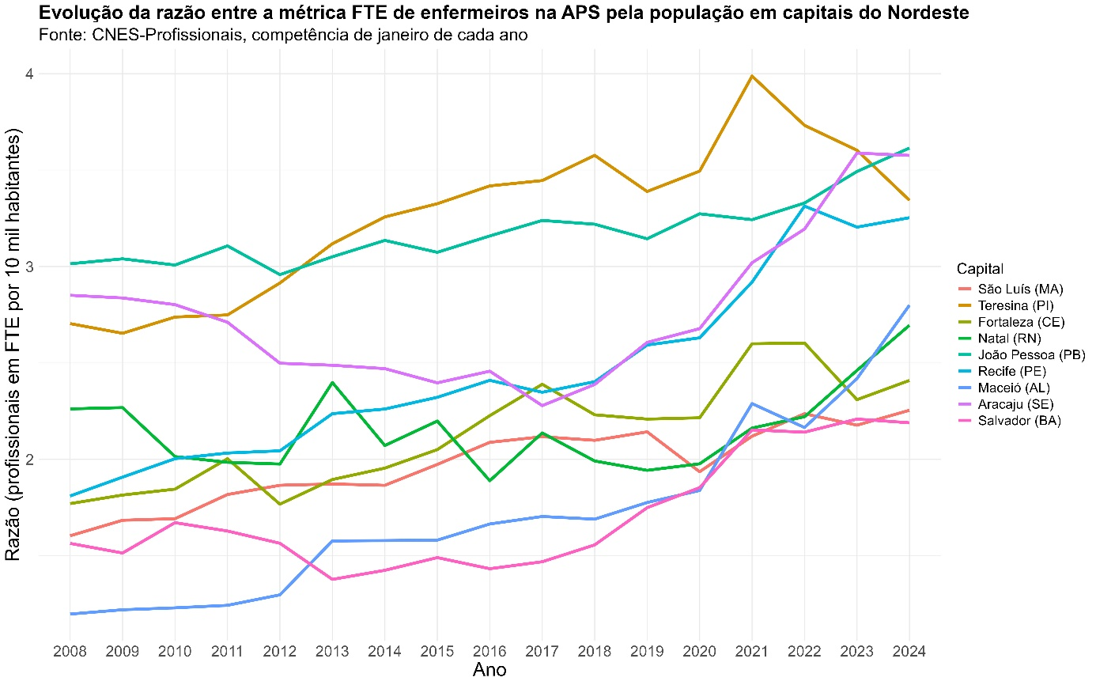

*Fonte: elaborado pelos autores*

Para acessar o link do código que resultou no mapa, clique [aqui](https://github.com/danielppagotto/dimensionamento_m4/blob/main/01_indicadores/06_razao_profissionais_fte/06_razao_profissionais_fte.R).

# **Referências**

1. World Health Organization. Global strategy on human resources for health: Workforce 2030. Geneva: WHO; 2016.

2. Najafpour Z, Arab M, Shayanfard K. A multi-phase approach for developing a conceptual model for human resources for health observatory (HRHO) toward integrating data and evidence: a case study of Iran. Health Res Policy Syst. 2023 Jun 1;21(1):41. doi: 10.1186/s12961-023-00994-8.

3. Rees GH, James R, Samadashvili L, Scotter C. Are sustainable health workforces possible? Issues and a possible remedy. Sustainability. 2023;15(4):3596. doi: 10.3390/su15043596.

4. Organização Pan-Americana da Saúde. Contas Nacionais da Força de Trabalho em Saúde: Um Manual. Brasília: OPAS; 2020.

5. Ministério da Saúde. Indicadores de gestão do trabalho em saúde: material de apoio para o Programa de Qualificação e Estruturação da Gestão do Trabalho e da Educação no SUS - ProgeSUS. Brasília: Editora MS; 2007.

6. World Health Organization. Strengthening the collection, analysis and use of health workforce data and information: a handbook. Geneva: WHO; 2023.

7. Girardi SN, Carvalho CL, Araújo JF, Farah JM, der Maas LW, Campos LAD. Índice de escassez de médicos no Brasil: estudo exploratório no âmbito da Atenção Primária. In: Pierantoni CR, Dal Poz MR, França T, organizadores. O trabalho em saúde: abordagens quantitativas e qualitativas. Rio de Janeiro: Cepesc/IMS/UERJ, ObservaRH; 2011. p. 171-86.

8. Bruckner TA, Scheffler RM, Shen G, Yoon J, Chisholm D, Morris J, et al. The mental health workforce gap in low- and middle-income countries: a needs-based approach. Bull World Health Organ. 2011;89:184-94.

9. Ayudina Y, Sudirman S, Nurjanah N. Analysis of job burden using method of FTE (Full Time Equivalent) at Puskesmas Pantoloan. Int J Health Econ Soc Sci. 2021;3(3):214-20.

